**Πληροφοριακα Συστήματα 8/01 13o**

**IT Consulting και Προβληματισμοί**

**Ερώτηση: Πως θα βρώ πληροφορίες για νέες τεχνολογίες ;**

1. Επιστημονικό άρθρο (είναι μία έγκυρη πηγή, αξιόπιστη λόγο των συγγραφέων)
2. Social media #

Πρωτογενή Έρευνα

* Θέλεις εσύ ο ίδιος να μαζέψεις τις πληροφορίες πρωτογενός.

Δευτερογενή Έρευνα

* Βρίσκω μια αξιόπιστη πηγή και μαζεύω στοιχεία.

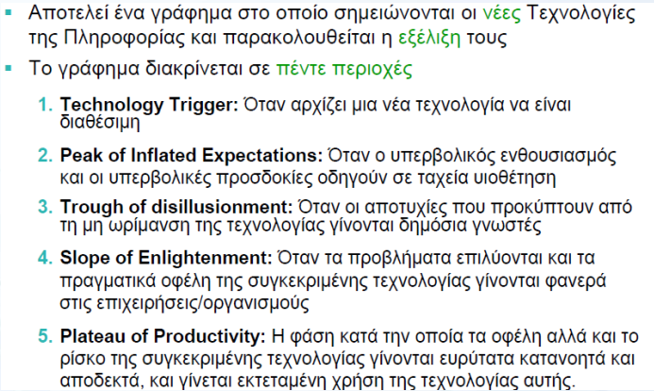Gartner Hype Cycle

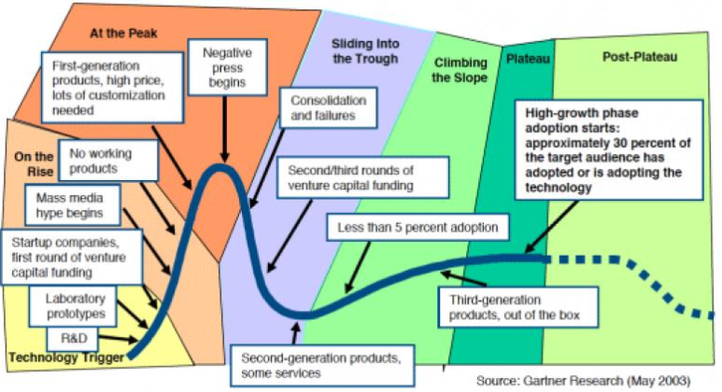Οι περιοχές στο γράφημα

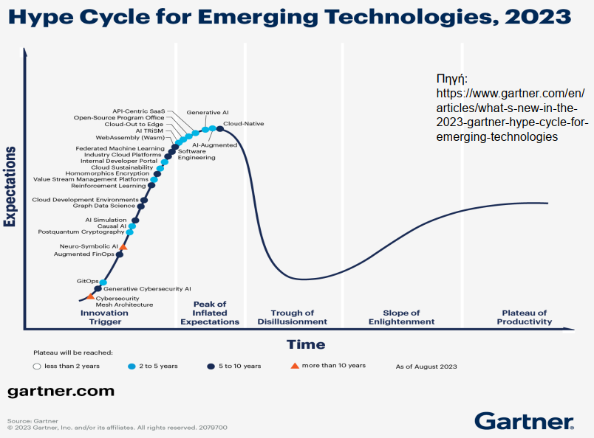

Theme No.1: Emergent AI

* **Generative Al** will continue to have profound business impacts, including on content and product development; automation of human work; and in enhancing customer and employee experiences
* **Al simulation** is the combined application of Al and simulation technologies to jointly develop Al agents and the simulated environments in which they can be trained, tested and sometimes deployed.
* **Causal Al** identifies and uses cause-and-effect relationships to go beyond correlation-based predictive models and toward Al systems that can prescribe actions more effectively and act more autonomously. (σχέση αιτίου- αιτιατού )->(π.χ. Αυξηση Θερμοκρασίας, αύξηση πωλήσεων παγωτών)
* **Federated machine learning** aims to train a machine learning algorithm without explicitly sharing data samples, enabling better privacy and security.
* **Graph data science (GDS)** is a discipline in which data science techniques are applied to graph data structures to identify behavioral characteristics that can be used to build predictive and prescriptive models.
* **Neuro-symbolic Al** is a form of composite Al that combines machine learning (ML) methods and symbolic systems to create more robust and trustworthy Al models.
* **Reinforcement learning (RL)** is a type of ML where the learning system receives training only in terms of positive feedback (rewards) and negative feedback (punishments).

Theme No.2: Developer experience (DevX)

* **Value stream management platform (VSMP),** help software engineering leaders identify and quantify opportunities to improve software product performance by optimizing cost, operating models, technology and processes.
* **Al-augmented software engineering**, the use of Al technologies and natural language processing (NLP) to help software engineers create, deliver and maintain applications.
* **API-centric SaaS**, a cloud application service designed with programmatic request/reply or event-based interfaces (APIs) as the primary methods of access.
* **GitOps,** a type of closed-loop control system for cloud-native applications.
* **Internal developer portals**, which enable self-service discovery and access to resources in complex, cloud-native software development environments.
* **Open-source program office (OSPO),** the center of competency to build strategies for governing, managing, promoting and efficiently using open-source software (OSS) and open-source data or models.

Theme No.3: Pervasive cloud

* **Industry cloud platforms** combine underlying SaaS, PaaS and laaS services into a whole product offering with composable capabilities: an industry data fabric, a library of packaged business capabilities, composition tools and other platform innovations. IT leaders can use the composability of these platforms to be adaptable and agile in response to accelerating disruption
* **Augmented FinOps**, which applies the traditional DevOps concepts of agility, continuous
* integration and deployment, and end-user feedback to financial governance, budgeting and cost optimization efforts.
* **Cloud development environments (CDEs**), providing remote, ready-to-use access to a cloud-hosted development environment with minimal effort for setup and configuration.
* **Cloud sustainability**, the use of cloud services to achieve sustainability benefits within economic, environmental and social systems.
* **Cloud-native**, which refers to something created to optimally leverage or implement cloud characteristics that are part of the original definition of cloud computing, and include capabilities delivered as a service.
* **Cloud-out to edge**, an architectural construct where a centrally managed cloud environment, typically a hyperscale cloud, provides cloud service capabilities that are extended to edge environments.
* **WebAssembly (Wasm),** a lightweight virtual-stack machine and binary code format designed to support secure, high-performance applications on webpages.

Theme No.4: Human-centric security and privacy

* **Al trust, risk and security management (AI TRISM)** ensures Al model governance, trustworthiness, fairness, reliability, robustness, efficacy and data protection. It includes solutions and techniques for model interpretability and explainability, data and content anomaly detection, Al data protection, model operations and adversarial attack resistance.
* **Cybersecurity mesh architecture (CSMA),** an emerging approach for architecting composable, distributed security controls that improve overall security effectiveness.
* **Generative cybersecurity Al**, which generates new derived versions of security- related and other relevant content, strategies, designs and methods by learning from large repositories of original source data.
* **Homomorphic encryption (HE),** which uses algorithms to enable computations with encrypted data and enables businesses to share data without compromising privacy.
* **Postquantum cryptography (PQC),** also called quantum-safe cryptography, algorithms designed to secure against both classical and quantum-computing attacks.

Ευρήτεροι Προβληματισμοί από την ανάπτυξη της Τεχνολογίας

Ανεπτυγμένη νοημοσύνη και ανεπτυγμένη συνείδηση

* Νοημοσύνη: η ικανότητα να λύνει κανείς προβλήματα
* Συνείδηση: η ικανότητα να αισθάνεται κανείς πράγματα, όπως η χαρά, ο θυμός, ο πόνος και η αγάπη
* Εως τώρα πήγαιναν χέρι χέρι αφού μόνο οι άνθρωποι είχαν και τα δύο
* Σήμερα, η έρευνα στην ΤΝ αυξάνει αλματωδώς, όμως η έρευνα στην συνείδηδη (πόσο μάλλον στην τεχνητή συνείδηση) έχει μείνει πολύ πίσω
* Ωστόσο, πολλοί φαντάζονται πως στο μέλλον τα ρομπότ για να έχουν **υψηλή νοημοσύνη** θα πρέπει να έχουν και **ανεπτυγμένη συνείδηση**, να βιώνουν συναισθήματα και αισθήσεις
* Αυτό όμως **δεν είναι υποχρεωτικό**
* Για τους στρατούς και τις εταιρίες η **νοημοσύνη** είναι **υποχρεωτική**, αλλά η **συνείδηση** **προαιρετική**
* Οι στρατοί και οι εταιρίες δεν μπορούν να λειτουργήσουν χωρίς νοημοσύνη, ωστόσο δεν χρεάζεται την συνείδηση και τις υποκείμενες εμπειρίες

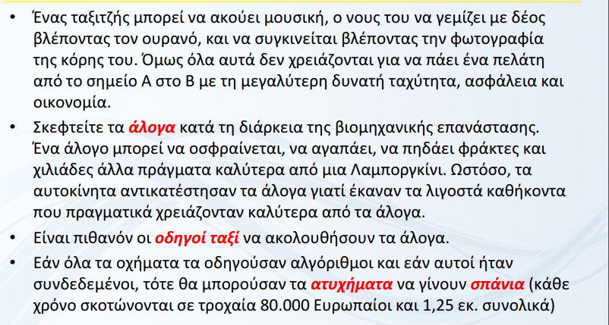Αυτόνομα οχήματα

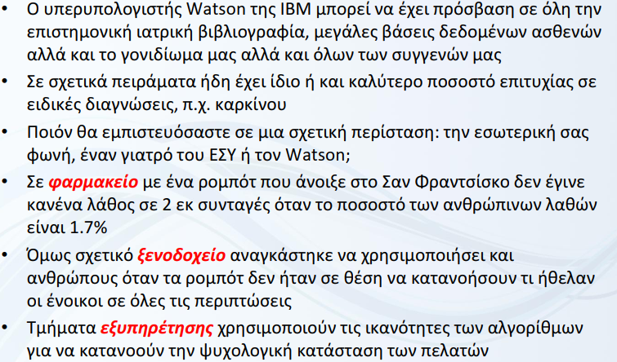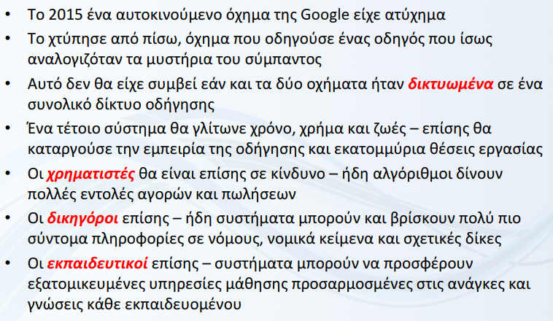Οδηγοί, χρηματιστές, δικηγόροι, καθηγητές Γιατροί, φαρμακοποιοί, εξυπηρέτηση...

Η ελεύθηρη βούληση

* Η σύγχρονη αντίληψη θεωρεί την ανθρώπινη ελευθερία και την **ελεύθερη βούληση** ως υπέρτατα αγαθά (ανθρώπινα δικαιώματα)
* Η ελεύθερη βούληση εκφράζεται από τα **συναισθήματα**, τις **επιθυμίες** και τις **επιλογές**
* Σε σημαντικές αποφάσεις της ζωής μας (προσωπικές, επαγγελματικές, πολιτικές κλπ) καλούμαστε να «**ακούσουμε την καρδιά μας**»
* Έως τώρα, αυτό ήταν λογικό και πρακτικό
* Έως τώρα, κανείς δεν μπορούσε να κατανοήσει τα συναισθήματα μας καλύτερα από εμάς
* Σήμερα όμως, ισχύει καθολικά αυτό;

Ιατρική

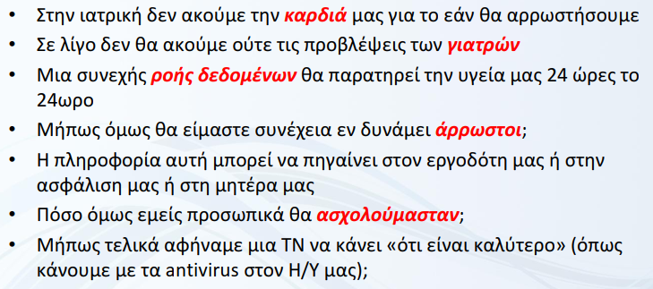

ΤΝ και «η κατανόηση του εαυτού μας»

* Συλλογή δεδομένων (π.χ. likes...)
* Η ΤΝ όμως είναι ιδιαίτερα αποτελεσματική στο να κατανοεί τους ανθρώπους
* Ουσιαστικά οι άνθρωποι δεν γνωρίζουν καλά τον εαυτό τους
* Η ΤΝ μπορεί να κατανοήσει τα **συναισθήματα** σας από τα κλικ σας, τα likes σας, τις εκφράσεις σας, τις κινήσεις σας, τους χτύπους της καρδιάς σας και άλλα βιομετρικά χαρακτηριστικά
* Π.χ. η ΤΝ έχει χρησιμοποιηθεί με μεγάλη επιτυχία για την αναγνώριση του σεξουαλικού προσανατολισμού με βάση μια φωτογραφία του προσώπου. Το ποσοστό επιτυχίας αυξάνει με χρήση λίγων φωτογραφιών.
* Π.χ. το facebook έχει ήδη σχηματίσει μια πολύ καλή εικόνα για εσάς με βάση λίγα likes που έχετε κάνει. Εάν τα likes είναι αρκετά η εικόνα είναι ορθότερη από αυτή που έχουν οι φίλοι σας
* Το Netflix, το Amazon, το Alibaba επίσης συγκεντρώνουν συνεχώς πληροφορίες για την κατανόηση μας

Που οδηγεί αυτή η ικανότητα της ΤΝ;

* Αυτά χρησιμοποιούνται ήδη για την προβολή κατάλληλων **διαφημίσεων**
* Μπορεί η Google και η Coca-Cola να έχει καλύτερη εικόνα για τον σεξουαλικό προσανατολισμό ενός εφήβου από τον ίδιο, έτσι μπορεί να δείχνει την κατάλληλη διαφήμιση για τον προϊόν
* Αυτό χρησιμοποιείται για το **ποια** **ταινία** για δούμε στο Netflix
* Όμως μπορεί να χρησιμοποιηθεί για το τι θα **σπουδάσουμε**, πού θα **δουλέψουμε** και ποιόν θα **παντρευτούμε**
* **Η ΤΝ δεν βρίσκει πάντα το σωστό - για να πετύχει όμως αρκεί να είναι καλύτερη από τον άνθρωπο!**
* Στο μέλλον, ο **πειρασμός** να βασιζόμαστε σε αλγόριθμους μάλλον θα αυξάνεται
* 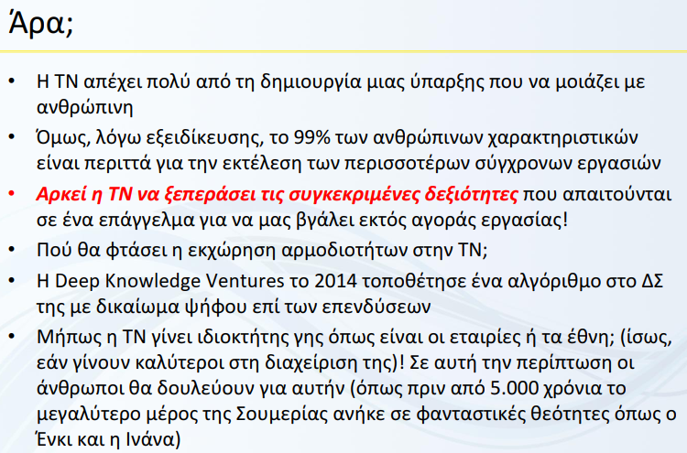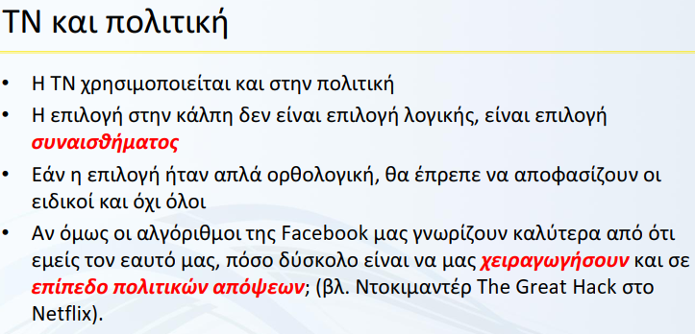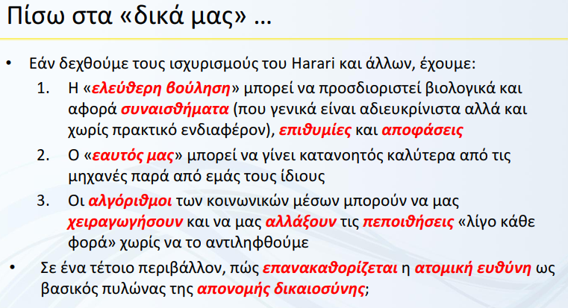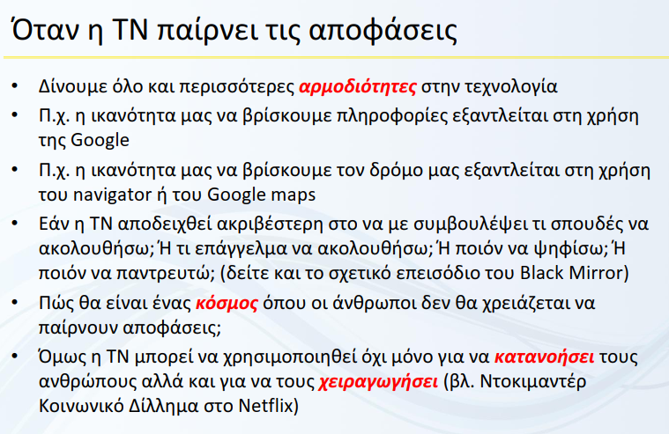Αυτό θα γίνεται και για την **προστασία** μας από την χειραγώγηση, διαφήμιση και προπαγάνδα

